AR 발전성, 수익성:

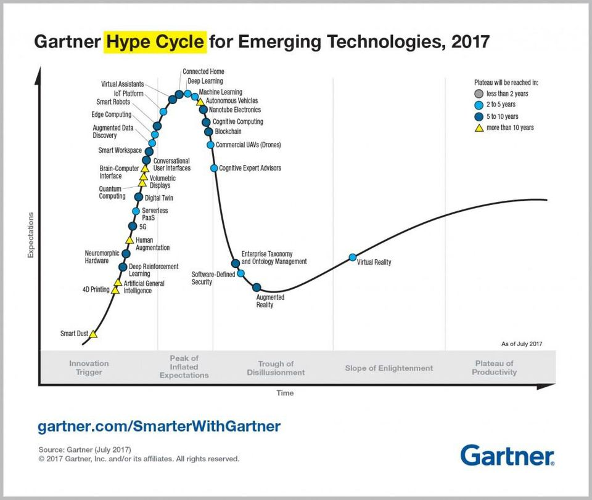Gartner Hype Cycle (기술 수준과 상용화를 시작적으로 나타낸 그래프): AR은 2017년 기준으로 다른 기술보다 성장기에 도입

사업적으로 진입하기 가장 좋은 것은 위에 표에서는 Virtual Reality이다.   기술이 수익모델을 창출했고 향후 2년~5년에 완성이 된다.   2단계 기술에 대한 거품 관심이 많은데 기술 개발 완성이 2~5년이 기대되는 기술들도 투자를 받기 용이하다.   짧은 기간 안에 기술은 완성되고 수익모델을 창출할 거라는 기대를 가질 수 있다.

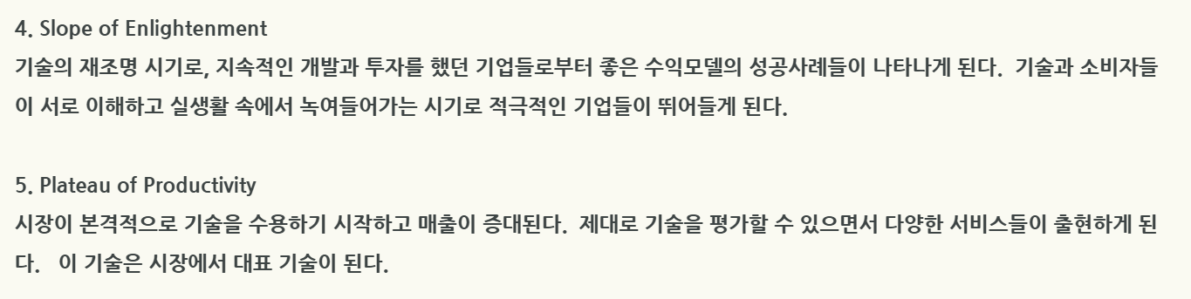

관광 서비스 발전성, 수익성:

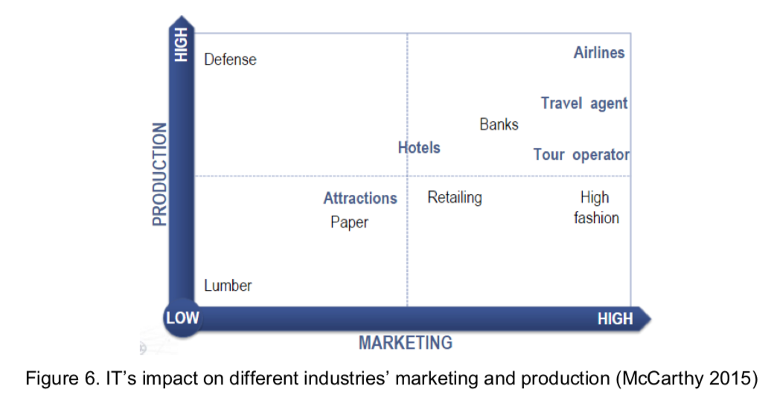

IT가 각 산업 마케팅과 생산에 대한 영향력: 파란 글씨로 된 가장 영향을 많이 받는 산업 다 관광쪽 – 따라서, IT가 지속적으로 발전하는 사회속에서 관광이 선두적인 산업이다